Fotbollscuper 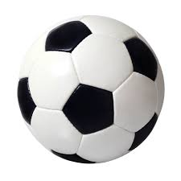

Vårcuper : Mariehamn Cup ( April ) Konstgräs

Sommarcuper: Skara Cup ( Augusti ), Dalecarlia cup ( Juni-Juli ) ,
Gothia Cup ( Juli ) , Aroscupen ( Juni-Juli )
EP-cupen ( Augusti )

Höstcuper: McDonalds cup V-ås ( Oktober )

Vintercuper: Julcupen Sala ( inomhus December )

